„Камерен Ансамбъл “Ценов”, Ню Йорк?
Начална страница | САЩ и Канада | САЩ Източен Бряг | „Камерен Ансамбъл “Ценов”, Ню Йорк?
Размер на шрифта:
Публикувано 19 Март, 2015 01:58:00
955 пъти прочетено
Bulgaria Sega
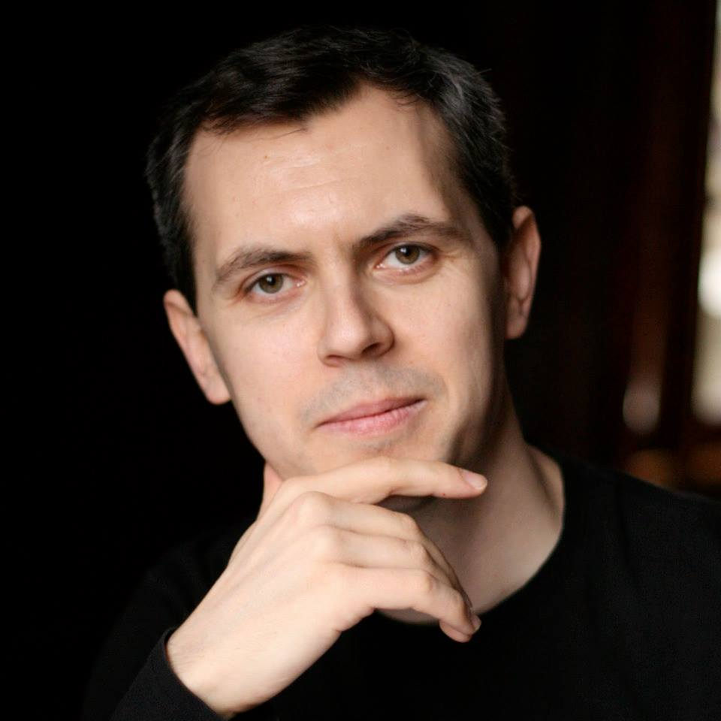
Още един Български връх в Америка
Имало едно време едно момче, което орисниците сторили потомствен емигрант. Родило се в Монтана, в българската, европейска Монтана, през 1974 година. То много често гледало семейните предци на снимка – господа с купешки капи, заснели се при връщането си в България от Америка. Там, т.е. тук, те работили, както и Дан Колов, ако го знаете, на строежа на жп линия, където тикали вагонетки.
Потомствени гурбетчии, това момче с родителите си, се преселвали след Монтана в села като Горна Ковачица, в Пазарджик и Пловдив, а то живяло още в София, после в Уолнът Крийк, Конкорд, Клифтън и сега е в Ню Йорк...
Става дума за Герган Ценов, който се хвърля в музиката още на 5 години в Пазарджик - разбира се в Читалище „Христо Ботев”. Малцина у нас и никой по света, не знае, че тези божествени вокалисти и музиканти от България, с които сме познати, са се излюпили в институцията, наречена „Читалище”. Още и по нашите музикални фестивали – като „Зимни музикални вечери” в Пазарджик, където през 1981 г. Герган изнася на 10 години първия си самостоятелен концерт.
А сега ще ви запозная с един пасаж от книгата на Филип Гергов - „Щрихи от Ню Йорк”, издадена през 2008 година и посветена на „Пазарджишките виртуози в САЩ”, сред тях е и Георги Ценов
„През 1984 г., на десетгодишна възраст, надареният син е приет в Пловдивското музикално училище. Трябва да става всяка сутрин в 5: 30, за да пътува до Пловдив, където прекарва по цял ден в занимания и уроци и често се прибира по тъмно у дома. Майка му признава, че днес едва ли би си помислила да пусне десетгодишния малчуган да пътува 36 километра в дъжд и сняг в автобус, пълен с непознати. Тя е тази, която се буди преди него, приготвя му закуската, слага дрехите му на акумулиращата печка, за да се стоплят, преди ученикът да излезе на студа, придружава го до спирката на автобуса (на около километър от тяхното жилище) и чака, докато не види дали се е качил в него. Когато вечер момчето се прибира, го посреща с топло блюдо, фруктиера, пълна с любимото грозде и с много, много обич. Затова той си мисли с благодарност, че света Ана живее на техния адрес”
Няма боди гард, няма бронежилетка... Ако днес го прочете това някоя майка- просто ще колабира от ужас.
През 1992 г. Герган Ценов вече има музикален дебют зад граница – в Страсбург. Там го канят да свира в Страсбургската катедрала. От 1993 учи пиано в Националната музикална академия в София. От 1999 г вече е в САЩ. Завършва Държавния университет в Монтклеър - Ню Джърси. След време и Juilliard School /„Музикалният Харвард”/ в Ню Йорк с магистърска степен по оркестрово дирижиране. В творческо сътрудничество е, както пише в неговата музикална биография, с едни от най-изтъкнатите диригенти в света – Курт Мазур, Пиер Булез, Майкъл Тилсън Томас, Джордж Манахан. През 2007 г., като участник в Американската академия за диригенти, Герган Ценов получава стипендия за участие в един от най-авторитетните международни музикални фестивали в света – Aspen Music Festival (САЩ), който се провежда под ръководството на изтъкнатия диригент Дейвид Зинман. През същата година Ценов е назначен за диригент на Оркестъра на Ню Йоркския Университет.
В България е гостувал като диригент на оркестъра на „Софийска филхармония”, на „Нов симфоничен оркестър”, и пр. Гост-диригент е и на симфонични оркестри в Ню Йорк - Broadway Bach Ensemble, дирижира серия от спектакли на „Травиата“ от Джузепе Верди с Pineda Lyric Opera Company. От 2011 г. Герган Ценов е главен диригент на New Amsterdam Symphony Orchestra в Ню Йорк.
Герган Ценов е ревностен пропагандатор на българската музика в САЩ - и като диригент, и като пианист. Той дирижира с голям успех два концерта, в Карнеги Хол в Ню Йорк и в Кенеди Център във Вашингтон, с програма, съставена изцяло от творби на Петко Стайнов,.
Наскоро в редакцията на нашето чикагско издание „България Сега” получихме Покана за предстоящата първа проява на новосформирания оркестър. В своето лично писмо Георги Ценов пише:
„Казвам се Герган Ценов (диригент) и бих искал да споделя с Вас Проект, по който аз и мои колеги-българи от Ню Йорк наскоро създадохме ансамбъл, и който много бързо придоби популярност като – „Камерен Ансамбъл “Ценов”.

„Камерен ансамбъл “Ценов” е струнен оркестър със седалище в Ню Йорк, който е съставен от великолепни млади музиканти (повечето българи), които са завършили едни от най-престижните музикални училища в Америка. Основната цел на ансамбъла е да представя и пропагандира произведения на български композитори. Произведения на няколко поколения български композитори ще бъдат изпълнени на нашите концерти за първи път в САЩ, а много от тях ще бъдат изпълнени и за първи път извън България.
Дебютният концерт на Камерен Ансамбъл “Ценов” ще се състои на 29 май, 2015, в Bruno Walter Auditorium в Lincoln Center в Ню Йорк, като програмата на концерта ще бъде съставена изцяло от произведения на български композитори. Такъв изцяло "български" оркестров концерт досега не е бил изнасян в САЩ и всички ние, участниците в него, сме изключително ентусиазирани и вдъхновени както за успеха на самия концерта, така и за успеха на нашата мисия като цяло.
Можете да посетите Facebook страницата на оркестъра, на която да се запознавате с дейността на оркестъра, както и с неговите непосредствени планове и проекти.
Предварително бих искал да благодаря на всеки един от Вас за моралната подкрепа, както и за помощта в разпространяването на инициативата на „Камерен Ансамбъл “Ценов”. Надяваме се, че това е инициатива в името на България!
Сърдечни поздрави и благодарности,
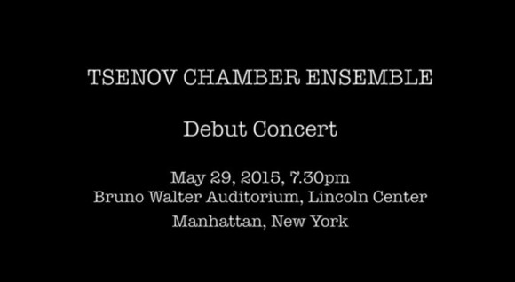
Герган Ценов
Основател и Музикален Директор
Tsenov Chamber Ensemble
www.tcenyc.org
Facebook
Програмата на дебютния концерт на 29 май, 2015 г. в Линкълн Център в Манхатън, Ню Йорк, е следната:
Любомир Пипков – Четвърта симфония, Оп. 74
Васил Казанджиев – Вариации за струнен оркестър
Иван Спасов – Движения за 12 струнни инструмента
Лазар Николов – Концерт за струнен оркестър
Климент Величков, в. „България Сега, Чикаго

